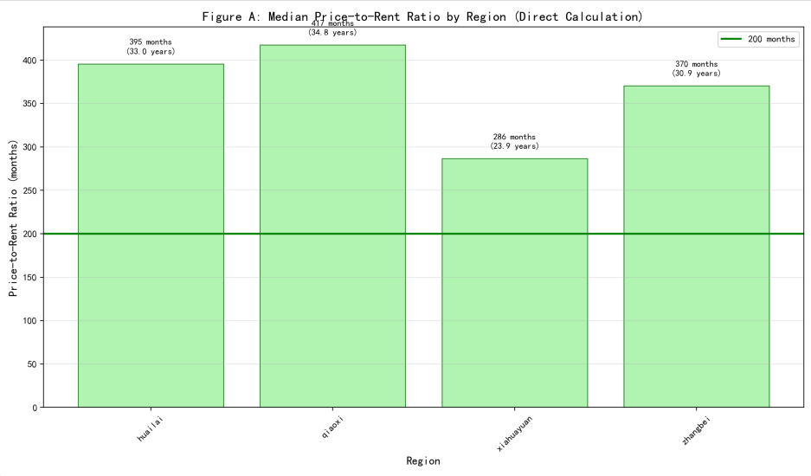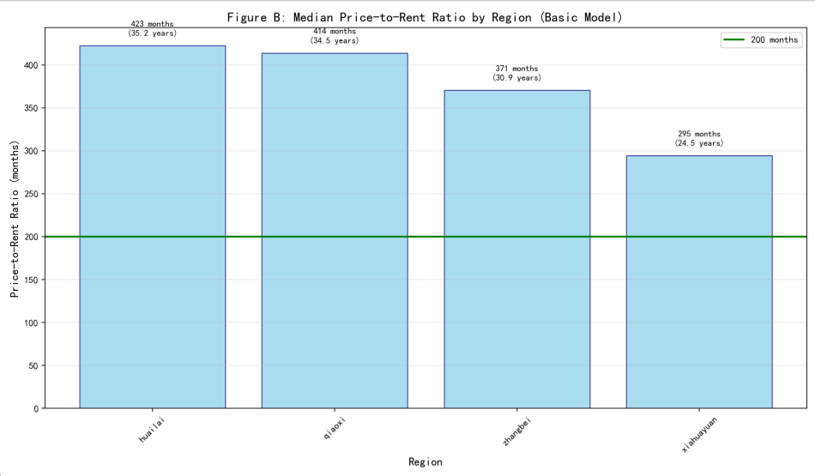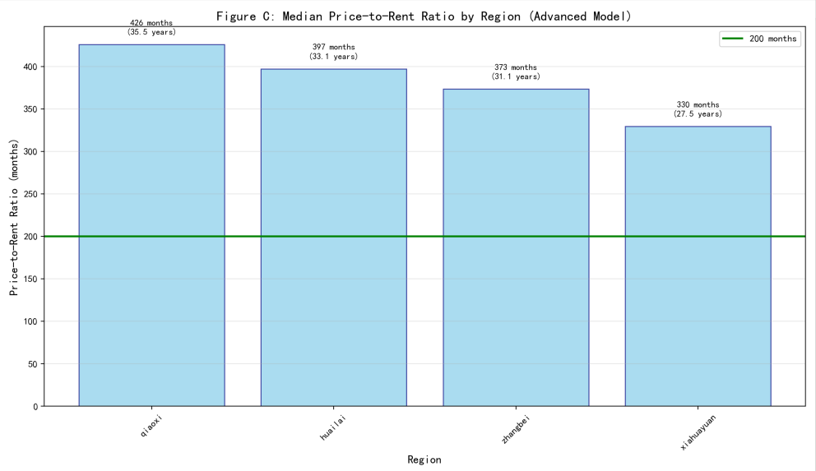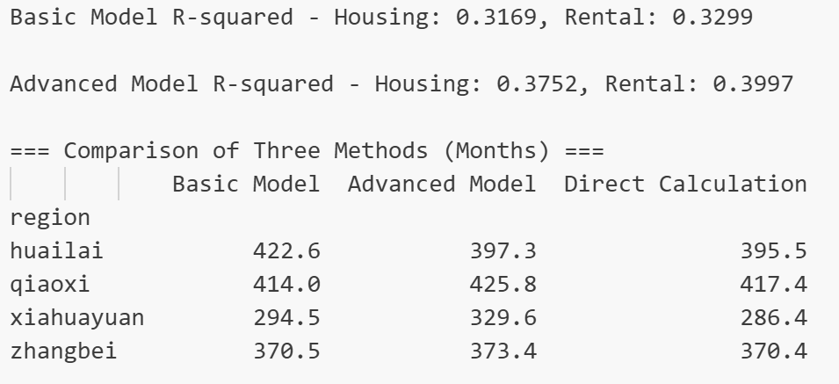

数据量较大时，使用进阶模型。因为数据量足够大，可以支撑更复杂的模型，进阶模型通过多项式特征可以捕捉到变量之间更复杂的关系，从而得到更准确的预测。同时，由于数据量大，过拟合的风险会降低。

数据量中等时，使用基础模型。基础模型在数据量中等时能够较好地平衡偏差和方差，不会因为模型过于简单而欠拟合，也不会因为模型太复杂而过拟合。同时，基础模型具有较好的可解释性。

数据量较小时，使用直接计算法。当数据量很小的时候，使用模型可能会因为数据不足导致模型不稳定，直接计算中位数然后求租售比的方法简单且稳健，受极端值的影响较小。